比特币糖果BitcoinCandy支持显卡挖矿

首先获取CDY地址：

下载比特币糖果BitcoinCandy的qt钱包获取挖矿地址。选择接受，然后点击请求地址。在弹出二维码地址的最下面点击复制地址。

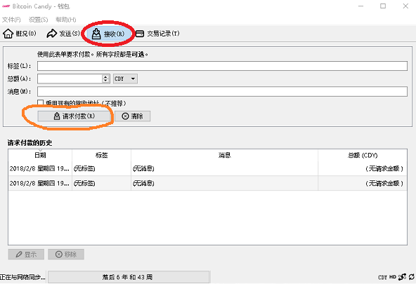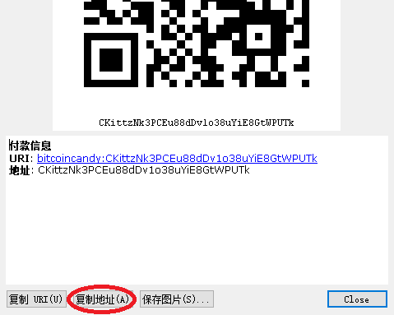

或者下载最新版本bitpie（推荐）。打开bitpie应用，选择CDY，点击收币，点击地址位置即可复制CDY收款地址，如下图所示。

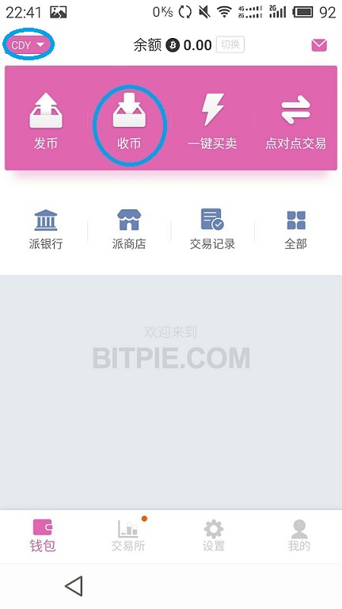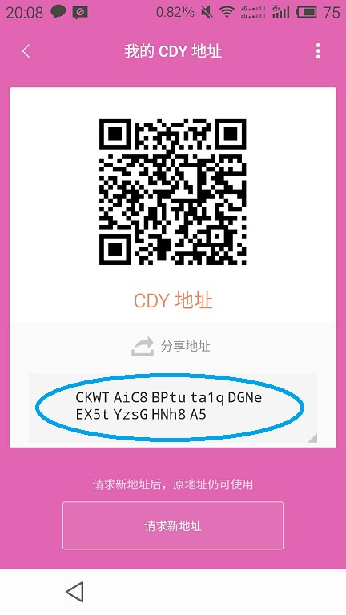

Nvdia卡window下载BitcoinCandy-nVidia.miner.0.3.4b.windows：

步骤一：右键点击start- CDY.bat，选择编辑。在文本浏览器中修改，格式如下：miner --server pool.cdy.one --user CPH3VKnSbSgYgyBi5gqm35phEBMDfVhnaF.MyWorker --pass x --port 3857

将user后的收款地址CPH3VKnSbSgYgyBi5gqm35phEBMDfVhnaF修改为刚才复制好的CDY地址。关闭保存文件。

步骤二：在miner.cfg中修改设置，main server中 server地址为pool.cdy.one；additional server 1中server地址设置为pool2.cdy.one。user 处粘贴bitpie或qt钱包的CDY收款地址。关闭保存文件。

步骤三：双击运行start-CDY.bat

Nvdia卡Linux下载Bitcoin-Candy-nVidia.miner.0.3.4b.Linux.Bin：

步骤一： 编辑start-bitcoin-candy.sh，可以使用VIM修改，格式如下：./miner --server pool.cdy.one --user CPH3VKnSbSgYgyBi5gqm35phEBMDfVhnaF.MyWorker --pass x --port 3857

将user后的收款地址CPH3VKnSbSgYgyBi5gqm35phEBMDfVhnaF修改为刚才复制好的CDY地址。关闭保存文件。

步骤二：在miner.cfg中修改设置，main server中 server地址为pool.cdy.one；additional server 1中server地址设置为pool2.cdy.one。user 处粘贴bitpie或qt钱包的CDY收款地址。关闭保存文件。

步骤三：在文件目录下运行./start-bitcoin-candy.sh

Amd卡window下载Claymore.s.BitcoinCandy.AMD.GPU.Miner.v12.6

步骤一：在文本浏览器中修改config.txt，将user后的收款地址CPH3VKnSbSgYgyBi5gqm35phEBMDfVhnaF修改为刚才复制好的CDY地址。关闭保存文件。

步骤二：在epools.txt中修改设置，POOL地址为pool.cdy.one；1POOL地址设置为pool2.cdy.one。WALLET后填写bitpie或qt钱包的CDY收款地址。关闭保存文件。

步骤三：双击运行start.bat

Amd卡Linux下载Claymore.s.BitcoinCandy.AMD.GPU.Miner.v12.6.-.LINUX

步骤一：在文本浏览器中修改config.txt，将user后的收款地址CPH3VKnSbSgYgyBi5gqm35phEBMDfVhnaF修改为刚才复制好的CDY地址。关闭保存文件。

步骤二：在epools.txt中修改设置，POOL地址为pool.cdy.one；1POOL地址设置为pool2.cdy.one。WALLET后填写bitpie或qt钱包的CDY收款地址。关闭保存文件。

步骤三：在文件路径下运行start.bash